**《经济金融形势下的产业机遇和挑战》**

**【课程对象】**

1、想根据政策方向布局业务的企业家、企业高管

2、想寻找优质产业投资机会的企业家、中高净值人士

3、想构筑底层金融思维的企业家、高管、金融从业者

**【课程时间】**2024年8月24-25日

**【课程地点】**广州开课

**【课程费用】**7800元/人，费用包含：学费、资料费、休闲点心及其它服务费，交通和食宿费用自理，学习卡会员享受折扣。

**主讲老师：王老师**

* 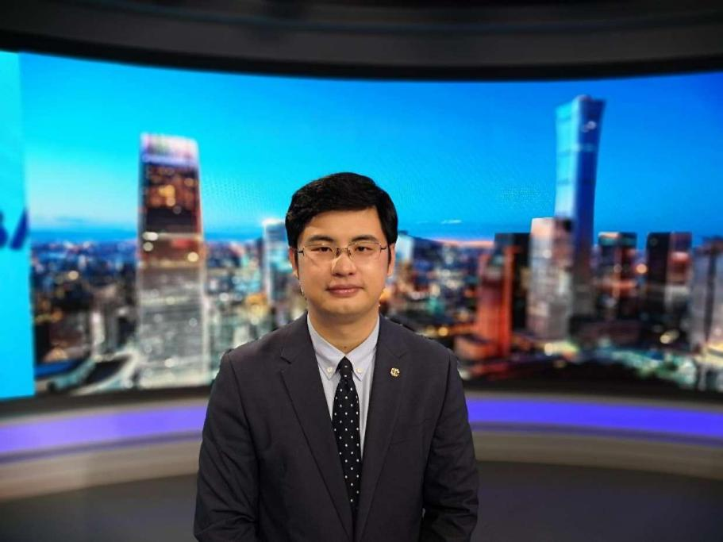**国台办专家库成员，凤凰卫视特邀嘉宾**
* **实战经验——**北京大学、人民大学、清华大学客座教授。曾多次受邀在国际与国内有影响力的论坛上做主讲嘉宾。
* **专业背景——**王老师是厦门大学法学博士、厦门卫视时事评论员、香港凤凰卫视 特邀嘉宾、China Daily 专栏作家、台湾《中国时报》专栏作家、北京联合大学京台文化交流研究中心研究员。国台办专家库成员；国家社科基金、北京市哲学社会科学规划研究基地、中国社科院等多家单位的课题规划专家。
* **授课特点——**1、从地缘政治着手分析经济背后的推动力，深入浅出，通盘拆解。
* 2、从政策指引的经济趋势挖掘未来产业的发展动向，提供产业投资方法。
* **主讲课程——**《宏观经济形势下的产业机遇与挑战》《投资哲学》《粤港澳大湾区发展与机遇》
* **科研成果——**1.参与 2018 年国家社会科学基金项目“常住大陆台胞群体的社会融入问题与对策研究”；
* 2.参与 2015 年北京市哲学社会科学规划研究基地项目重点项目“两岸民意代表机构交流机制研究”；
* 3.参与2020年北京市哲学社会科学规划研究基地项目“北京市国际语言环境建设立法研究”；
* 4.参与2020年全国法学会“台‘反渗透法’等恶法反人权性研究”；

**课程背景**

* **从地缘、政治、全球经济等多层次构建对中国经济的底层认知**
* 在全球政治经济格局动荡、逆全球化与单边贸易保护主义盛行、国内经济增长动力不足的背景下，不断升级的中美贸易战，中央提倡的双循环战略与统一大市场，究竟对民营企业来说意味着什么？只有了解经济发展趋势，才能更好地规划未来的业务打法，然而企业家们往往被以下问题困扰：
* 在庞杂海量的信息中，无法及时了解当下最新的经济热点或产业动向；
* 难以穿透热点现象看清背后蕴藏的中国经济发展规律；
* 不懂得如何分析经济趋势，从而难以有效指导公司资本战略的制定。
* 为此，我们特邀国台办专家库成员，凤凰卫视特邀评论嘉宾王丰收先生，从全球经济周期、地缘政治、经济政策多维度切入，由当下时事热点及中央政治局的应对政策出发，层层推倒中国经济发展背后的逻辑，并下放到民营企业未来应当如何顺势而为。

**课程收获**

1、捕捉经济规律

探讨最新经济热点，从地缘政治角度解码中国经济发展的底层动因。

2、洞察产业逻辑

了解新质生产力背后国家的产业部署逻辑和演化方向。

3、研判未来趋势

从政治、地缘、市场第多个导向因素分析经济走向，拥有看十年的眼界。

**课程特色**

* 前瞻性足——以宏观经济学者和时事评论员独到的角度观察当下的经济局势，从最新的政府会议中抽丝剥茧，前瞻预判未来经济趋势。
* 多维视野——从地缘、政治、市场等多个维度层层推进，分析国家经济机器运行背后的相互作用因素，既有开阔的视野，又有切实的方向指引。
* 方法指引——借助时事热点分析经济运行逻辑，并在产业与个人投资方面，形成了一套方法体系。

**课程大纲**

**一、国际三大经济周期叠加**

1. 1960年代兴起的第三次产业革命已无科技红利带来的增长潜力

2. 2008年至今的金融危机朝向更深更广的全球性经济危机发展

3. 2018年以来的中美经济战争已发展到金融战尾声阶段

**二、国际政治经济秩序重组**

1. 美元资本逐渐失去定价权和渠道权

2. 中国将与美国争夺产业链转移和重组的主导权

3. 国内国际经济双循环格局

**三、新冷战中的美中关系与经济前景**

1.历史兴衰循环

2.马斯克模式

3.任正非效应

**四、摸着美国过河：中国式现代化道路**

1. 美国曾是世界上构建双循环发展格局最成功的案例

2. 美国经济过度金融化制造国家衰败危机

3. 中国实现全面崛起：要看美国怎么做，不要听美国怎么说

**五、全球性经济危机、地缘变局与军事冲突对宏观经济的影响**

1.全球金融危机或者经济危机将对宏观经济走向造成重大影响

2.地缘格局重组或动荡将带来资本流向和市场预期的重大改变

3.东亚动荡正在，将对东部沿海经济格局产生重大冲击

**六、人民币将重新进入内贬外升通道**

1.中美金融战的结局

2.美元计价资产面临的风险

3.人民币定价资产的优势与前景

**七、新经济周期到来之前的中国宏观经济的机遇、风险与前瞻**

1.中国面临的多重压力与发展空间

2.对于中国经济过渡期的预判和应对

3.中国宏观经济进入低利率通道的未来走向**仅仅是知道层面，而没有真正更无法**